**Image Processing**

Programming Assignment 2

311551096 錢承

1. **Introduction / Objectives**

實作Canny edge detector，此演算法中包含許多不同的過程，每一個過程都是一個獨立的演算法，包含降噪處理所需要的Gaussian Filter、計算梯度的Sobel Operator、尋找梯度變化最大點的Non-Maximum Suppression、偵測潛在邊緣的Double threshold以及判斷是否為邊界的Hysteresis。

1. **A review of the methods you have used (be concise)**

本次實作主要完成以下五種方法Gaussian Filter、Sobel Operator、Non-Maximum Suppression、Double threshold和Hysteresis。

* 1. **Gaussian Filter**

使用gaussian Filter作為kernel，期望可以藉由模糊圖像來將雜訊濾除，如下圖所示。

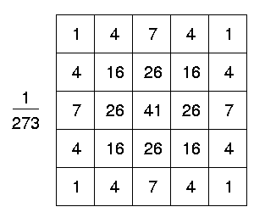

* 1. **Sobel Operator**

使用Sobel Filter作為kernel，可以計算圖片的gradient，如下圖所示。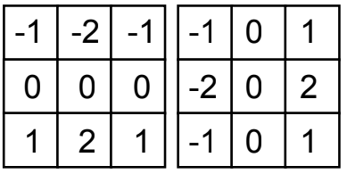

* 1. **Non-Maximum Suppression**

尋找四個方向中，梯度變化最大的點，其餘的兩個點的梯度給0。

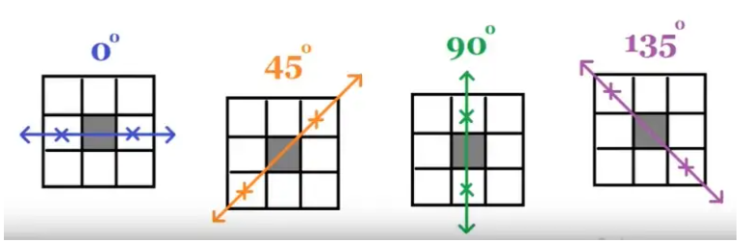

* 1. **Double Thresholding**

Thresholding採用類似於Power-Law Transformations的方法，不過函數的output只有兩個值。而Canny edge detector中使用的Double Thresholding，將圖片分為三個值，低於low threshold的位置全部給0，介於low threshold和high threshold直接的位置給定為weak pixel，而高於high threshold的位置全部給定為strong pixel。

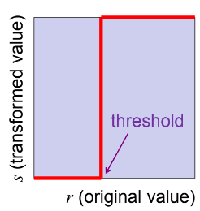

* 1. **Hysteresis**

weak pixel周圍若有strong pixel時，weak pixel將轉變為strong pixel，反之則直接給0。

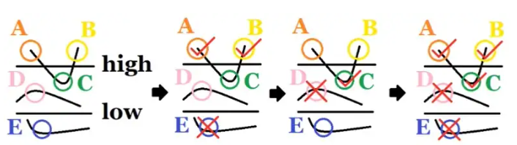

1. **An explanation of the experiments you have done, and the results.**
   1. 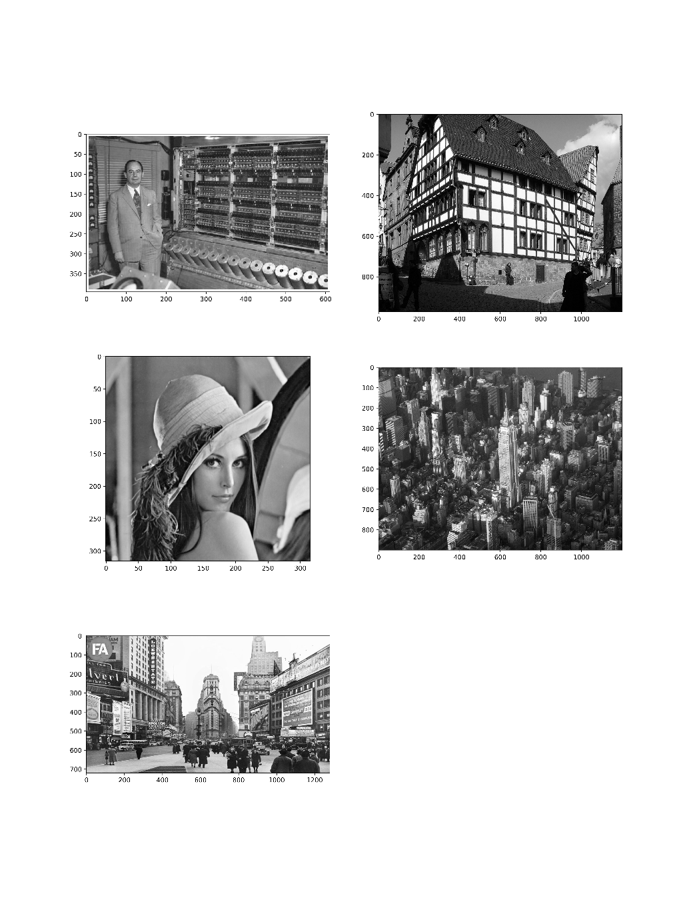**Original images**
   2. **Gaussian Filter**

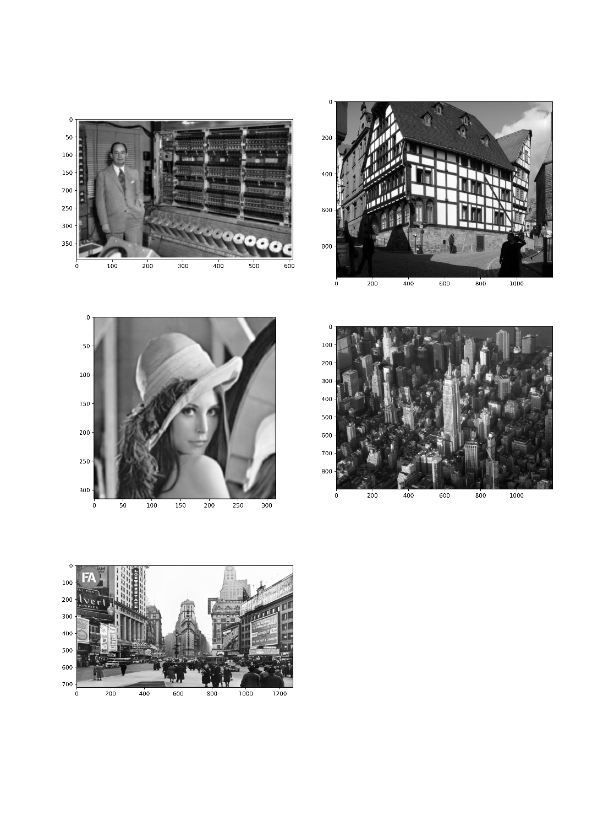 經過Gaussian Filter後可以觀察到，圖片變得模糊，但是大部分細微的雜訊也同時被去除。

* 1. **Sobel Operator**

此時可以看到，透過Sobel Operator後計算出來的梯度，已經可以初步看到邊緣了。

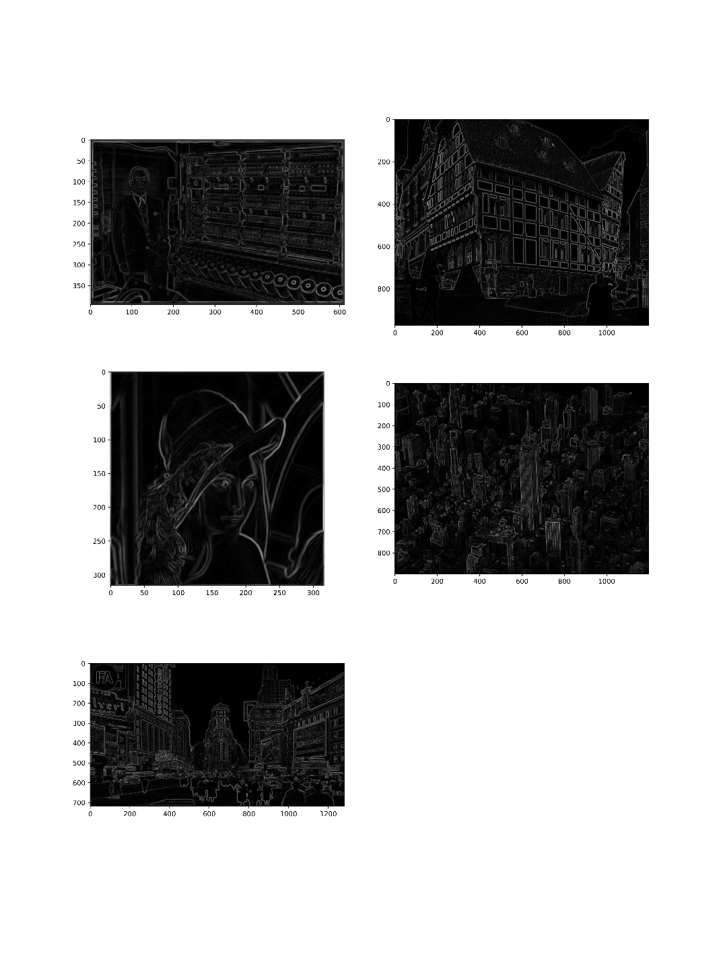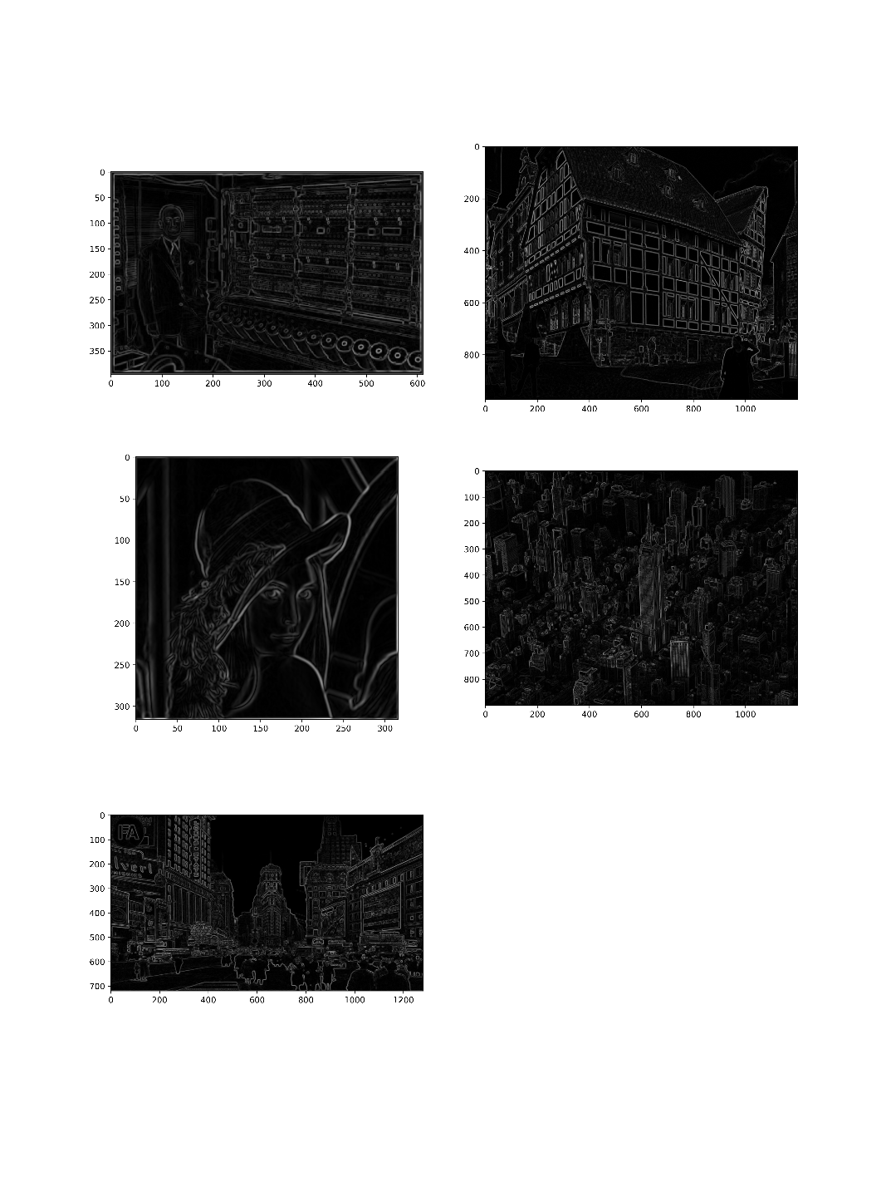

* 1. **Non-Maximum Suppression**

此步驟之後，有效的選出梯度大的部分，從圖片中可以觀察到，邊緣的地方變得更加銳利了。

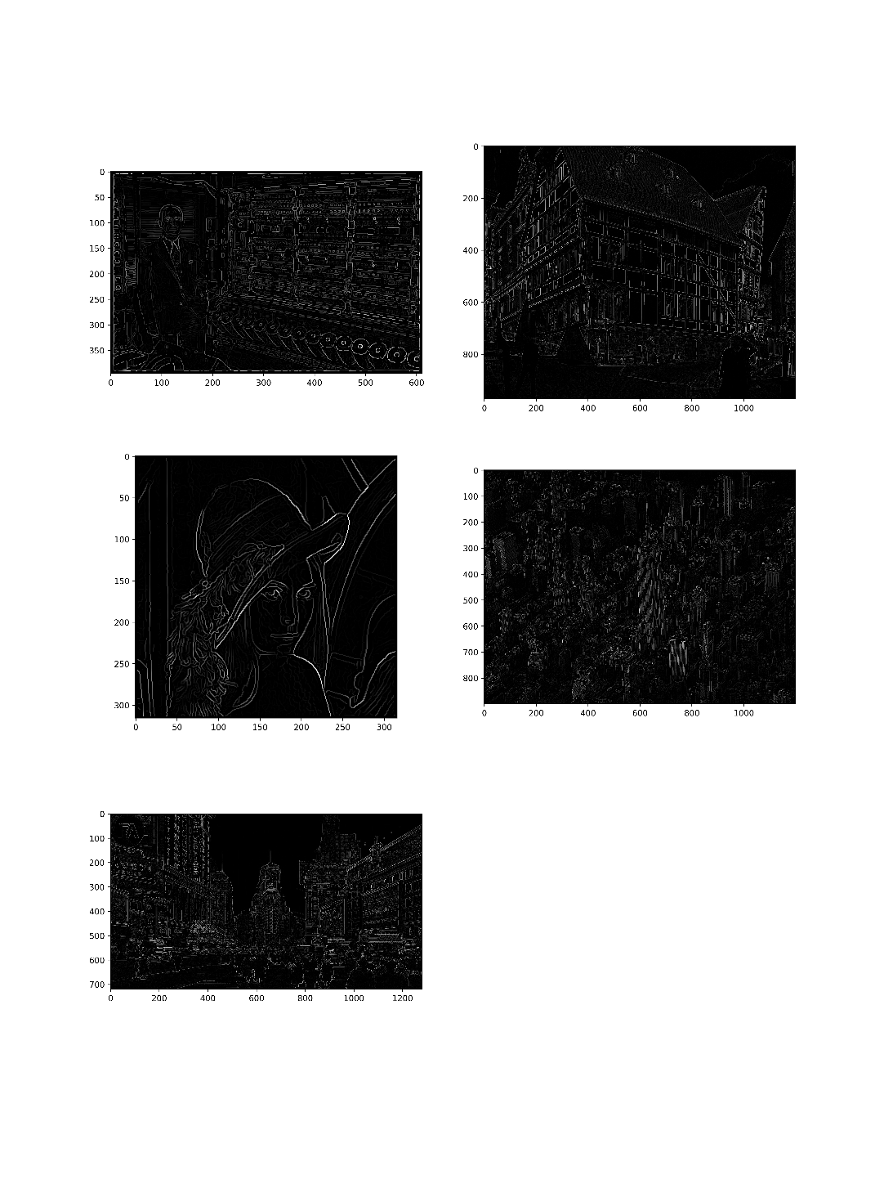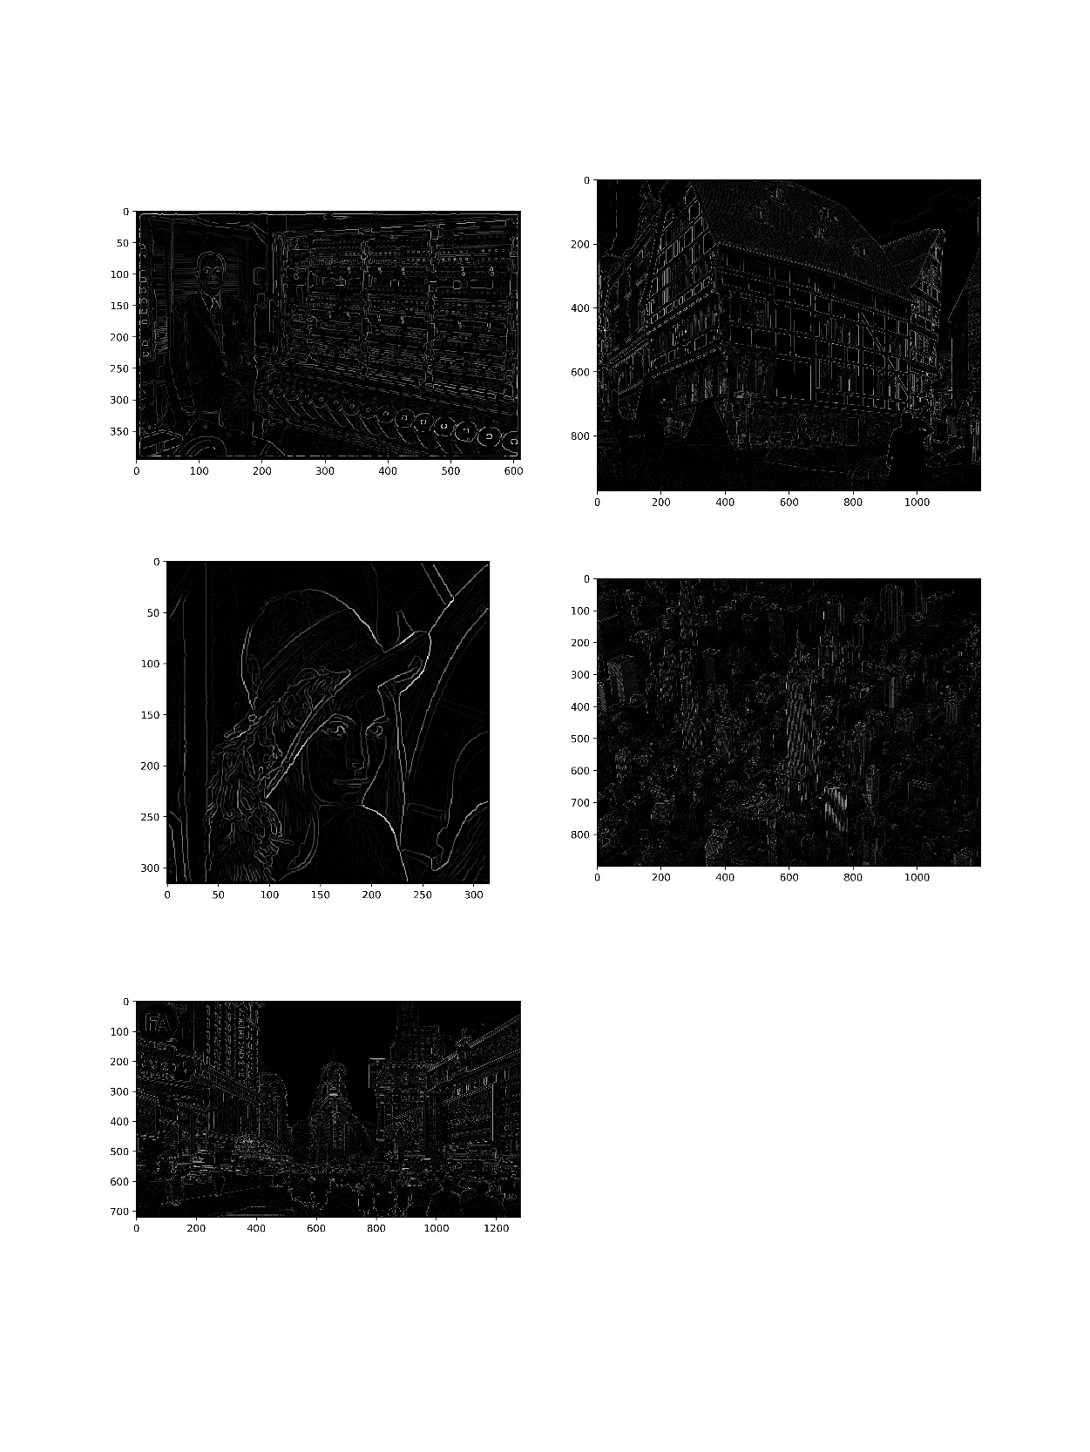

* 1. **Double Thresholding**

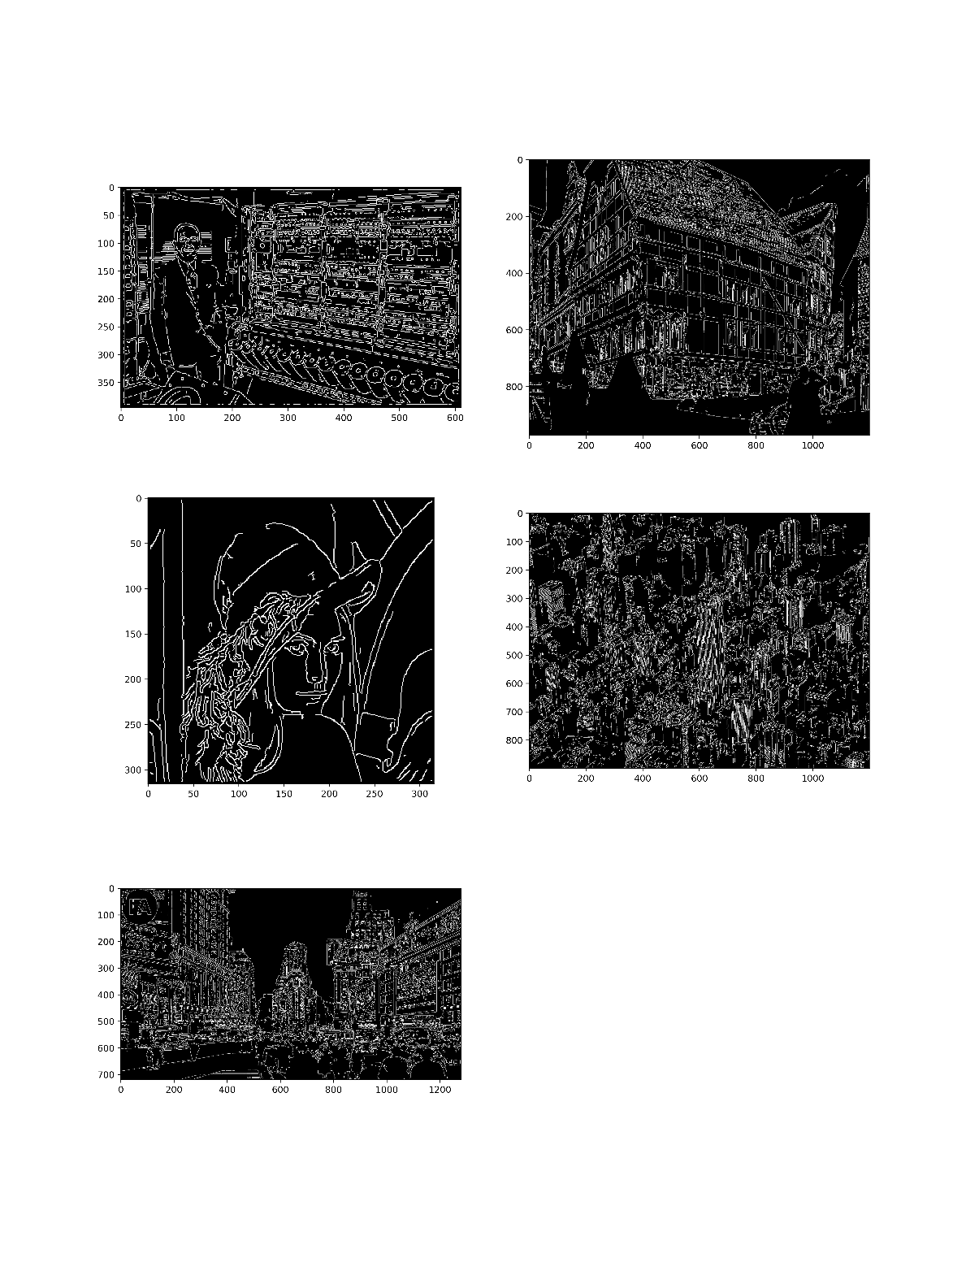依照設定的兩個Thresholding後，將圖片分為三個值，分別為0、weak pixel、strong pixel，而由圖片可以觀察到絕大部分為strong pixel。

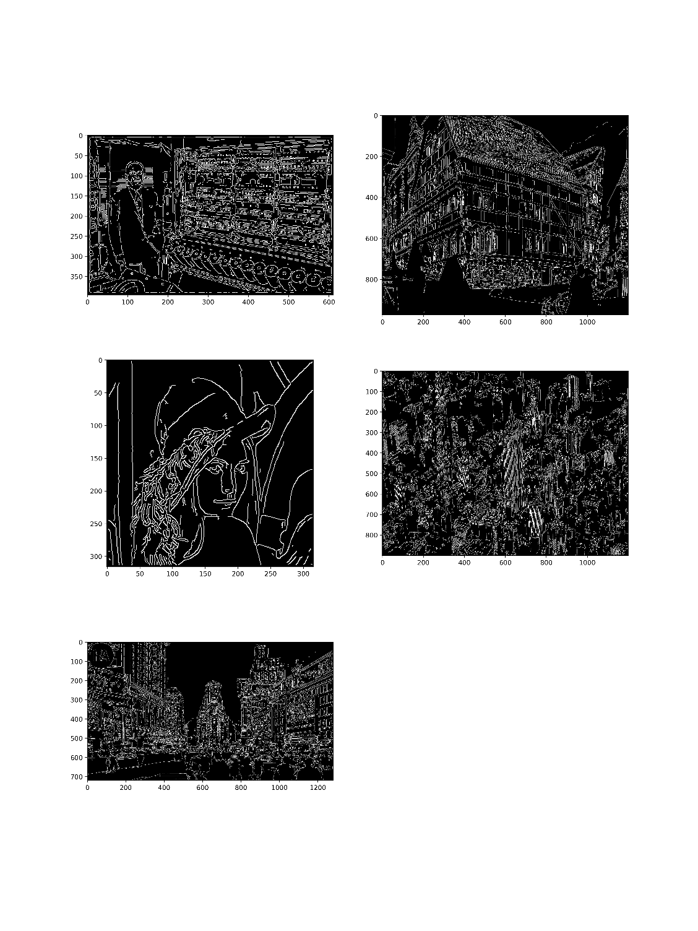

* 1. **Hysteresis**

最後看weak pixel附近有沒有存在strong pixel，若有就直接變成strong pixel，否則直接變0。但是由第四點可以知道，絕大部分為strong pixel，因此此步驟和前一步的結果大致相同。

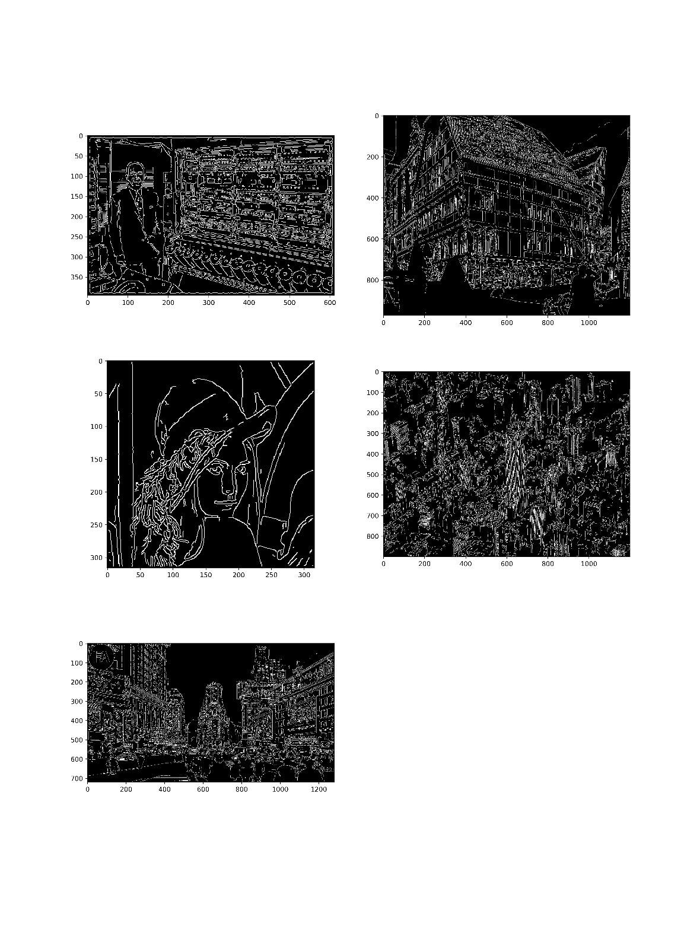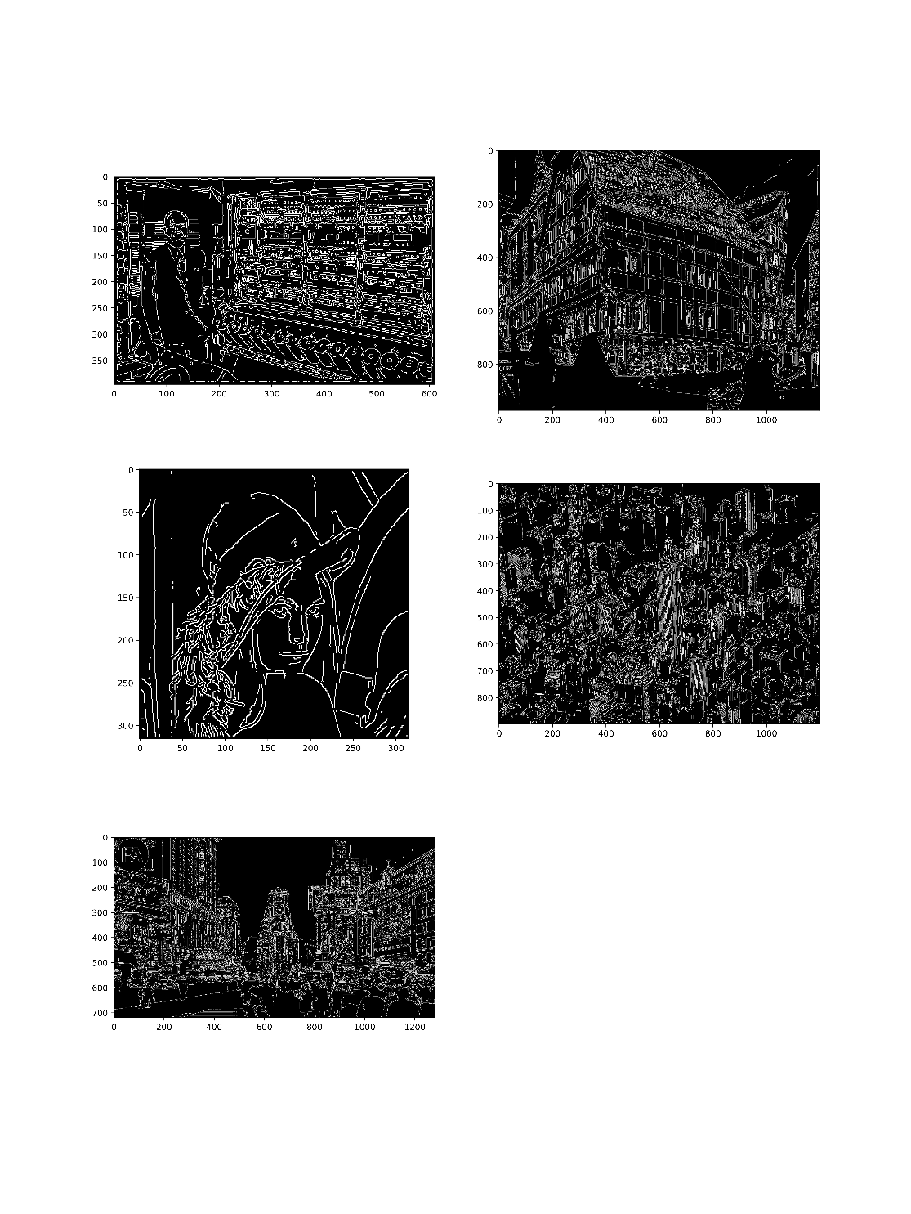

1. **Discussions**

我利用Rong W, Li Z, Zhang W, et al.在“An improved CANNY edge detection algorithm”中提出的kernel(右)計算gradient，並且與我原先使用的方法(左)進行比較，可以發現在紅圈處，邊緣有更好的被偵測出來。

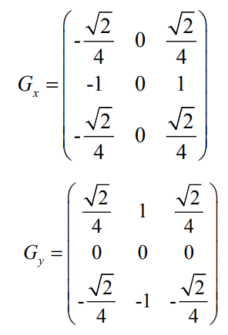Rong W, Li Z, Zhang W, et al.提出

的kernel:

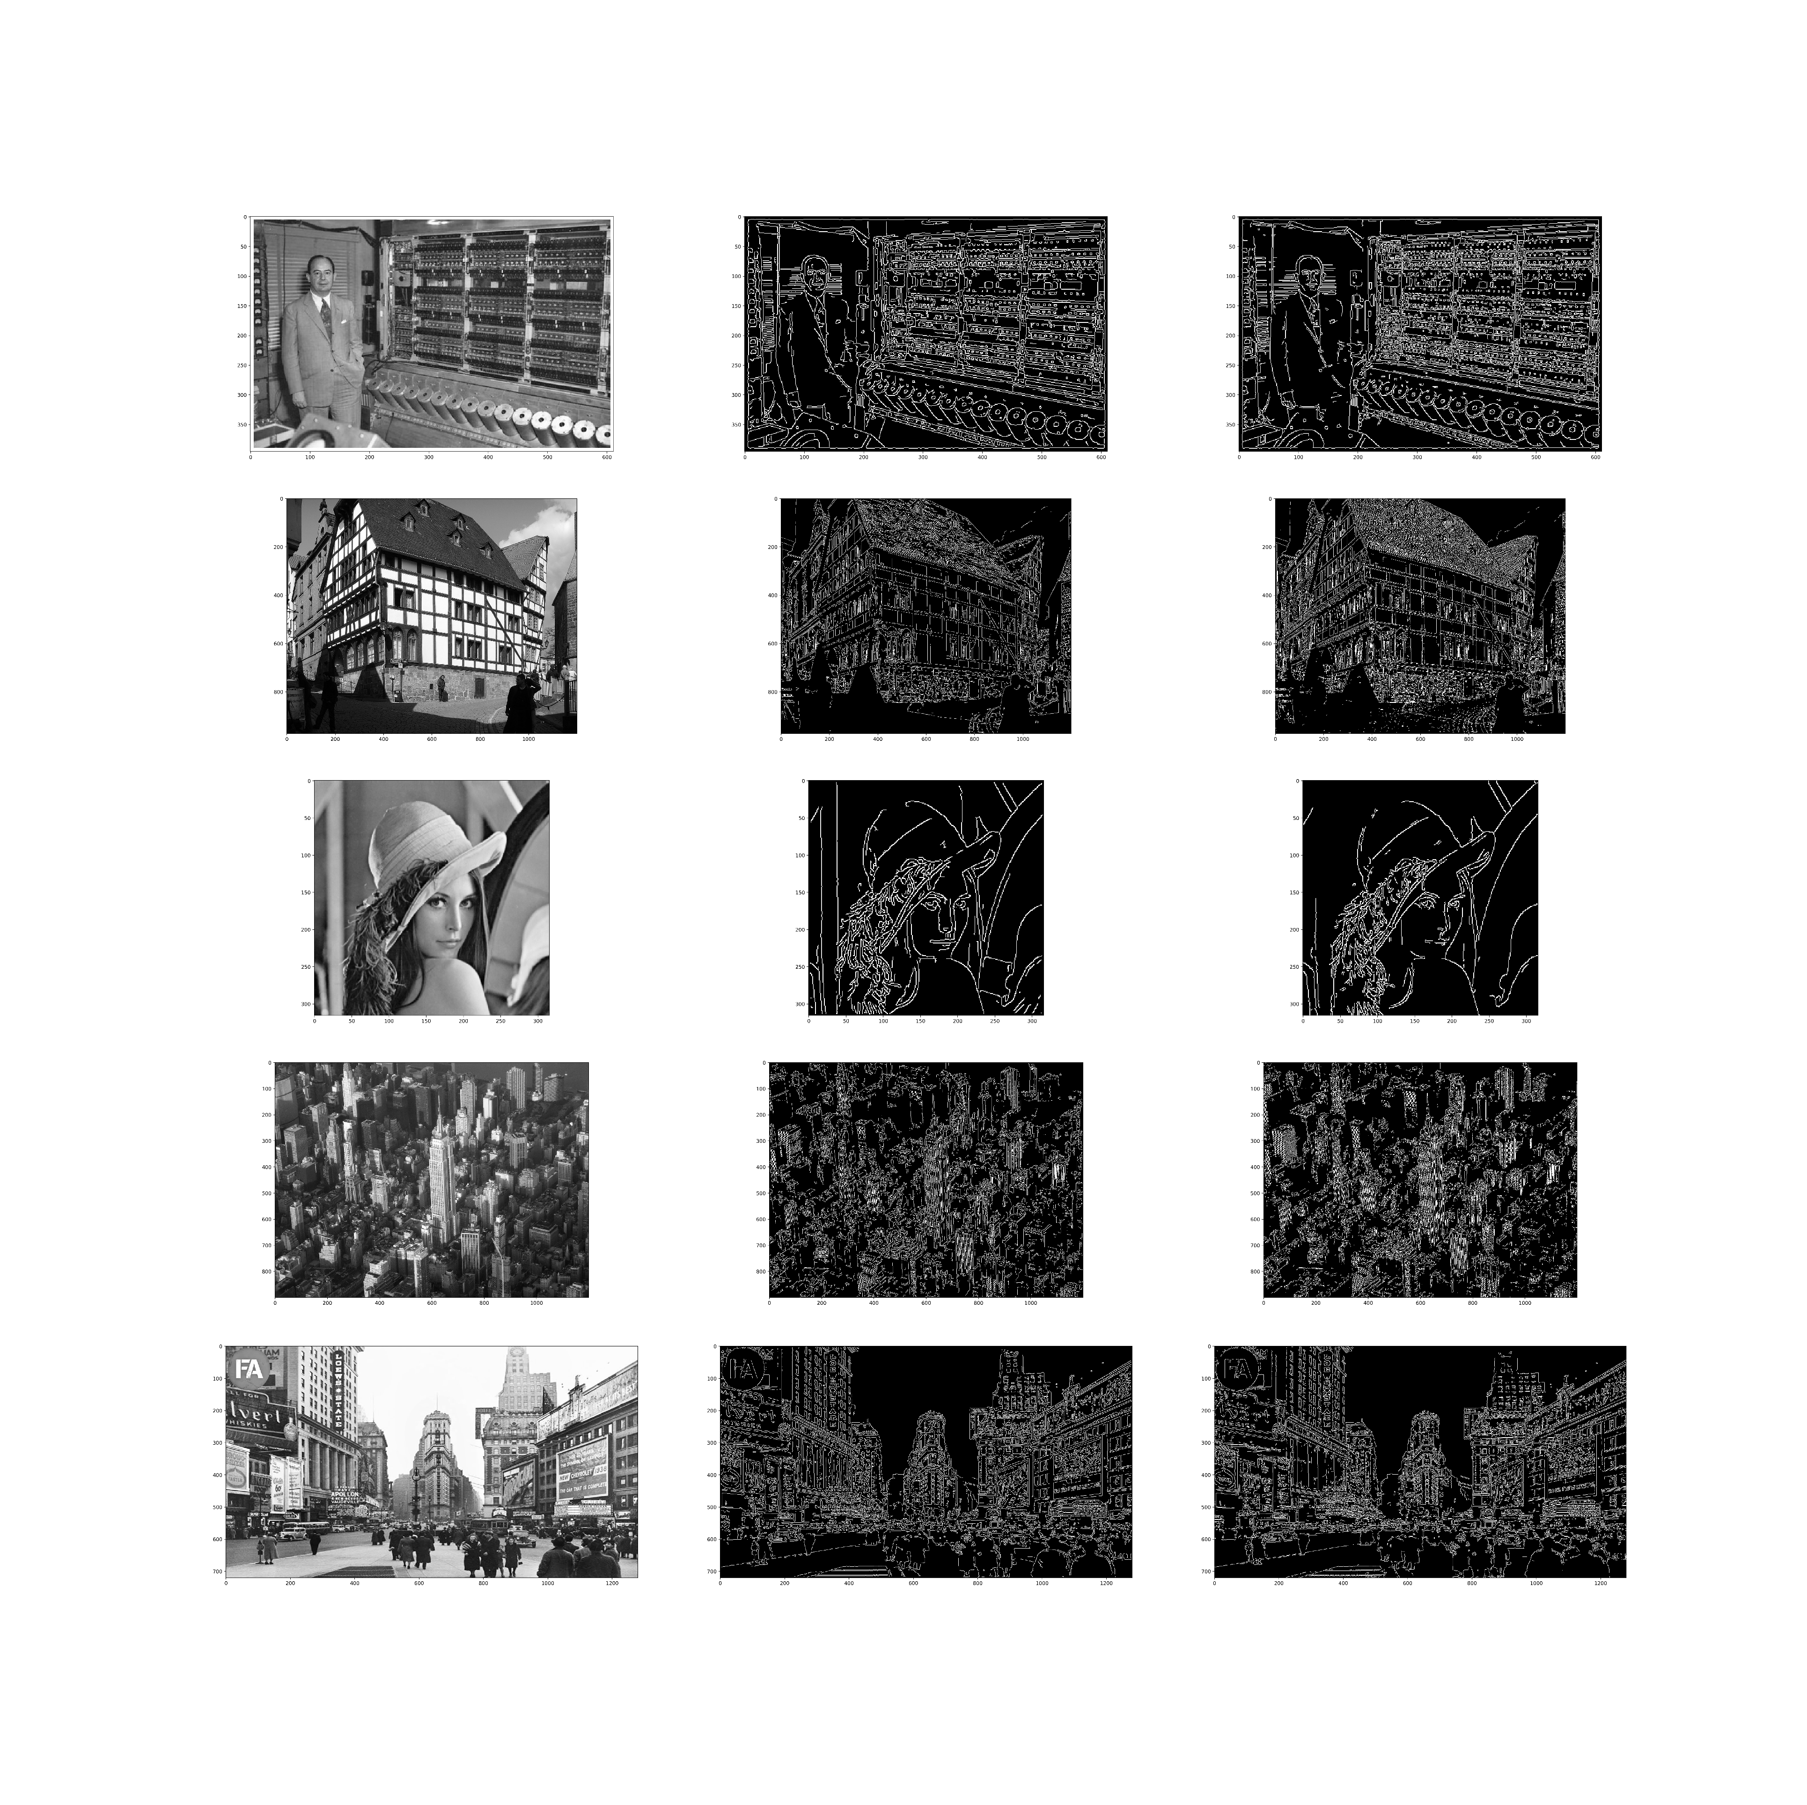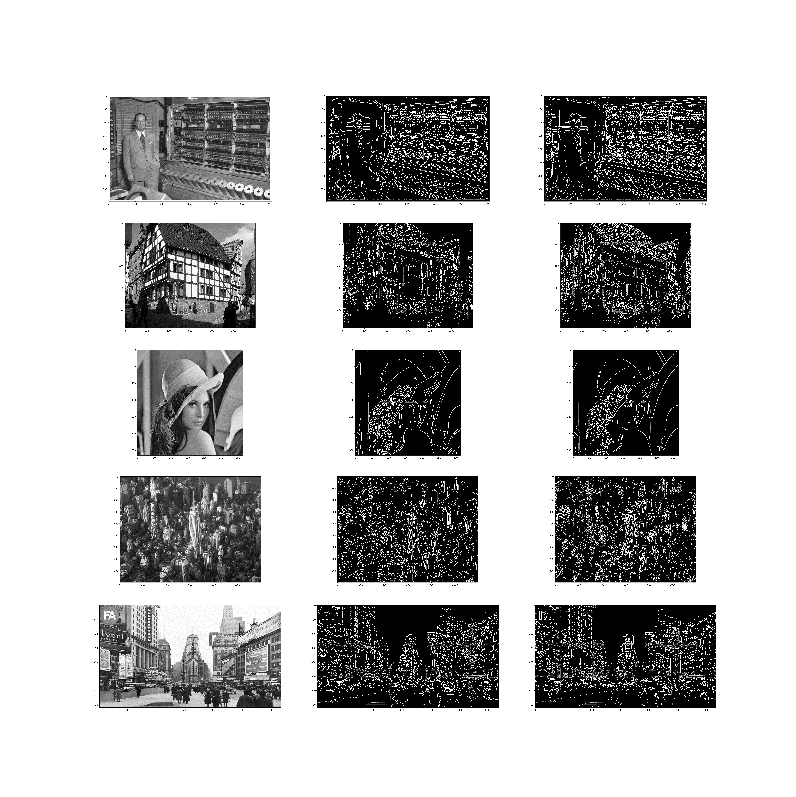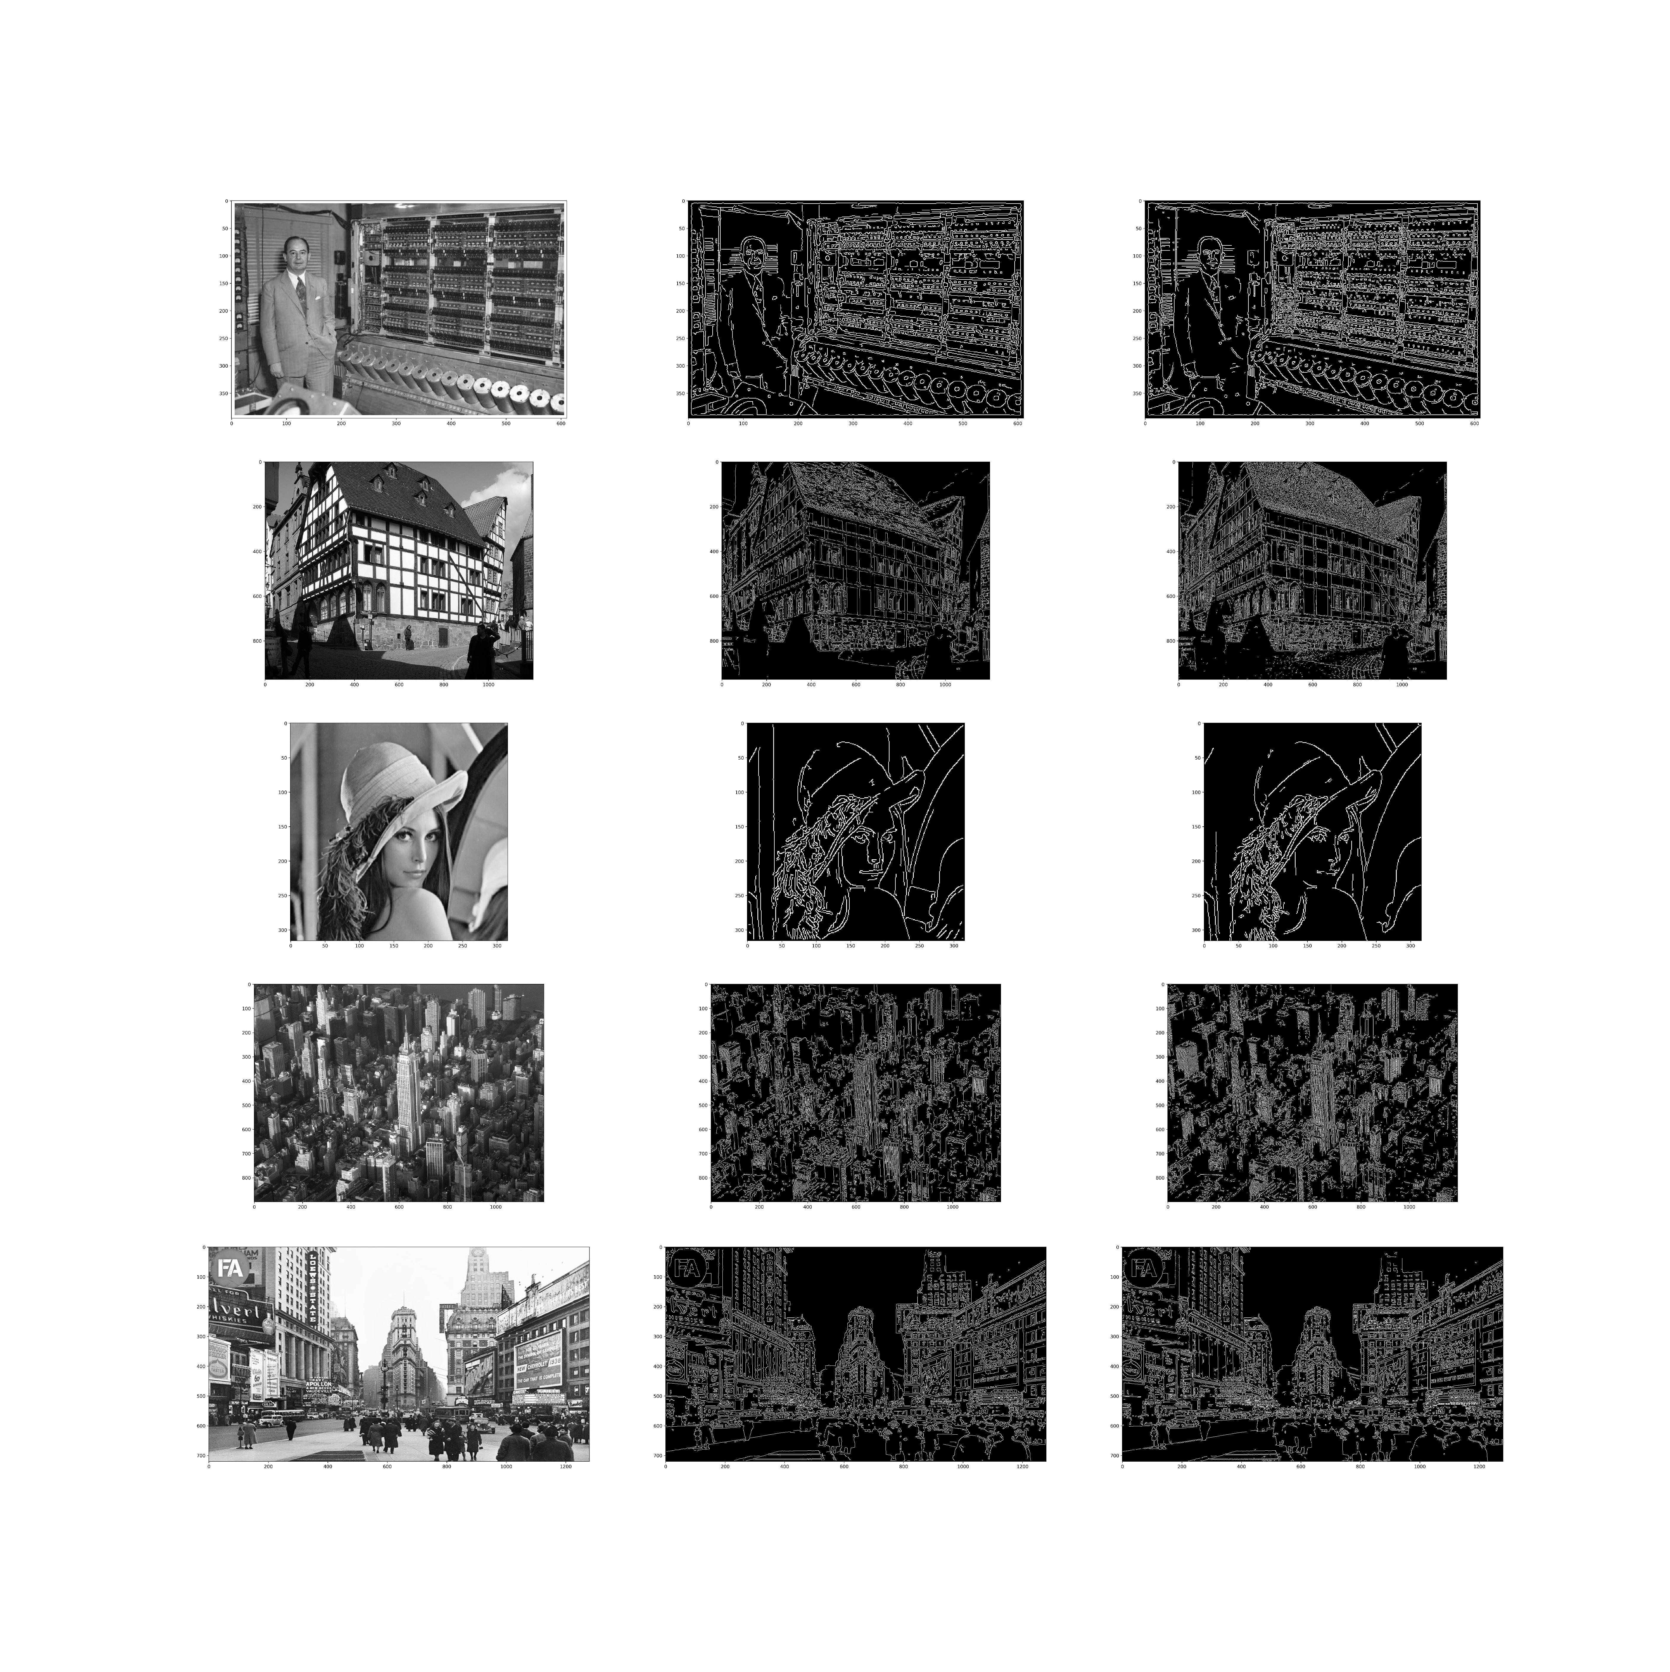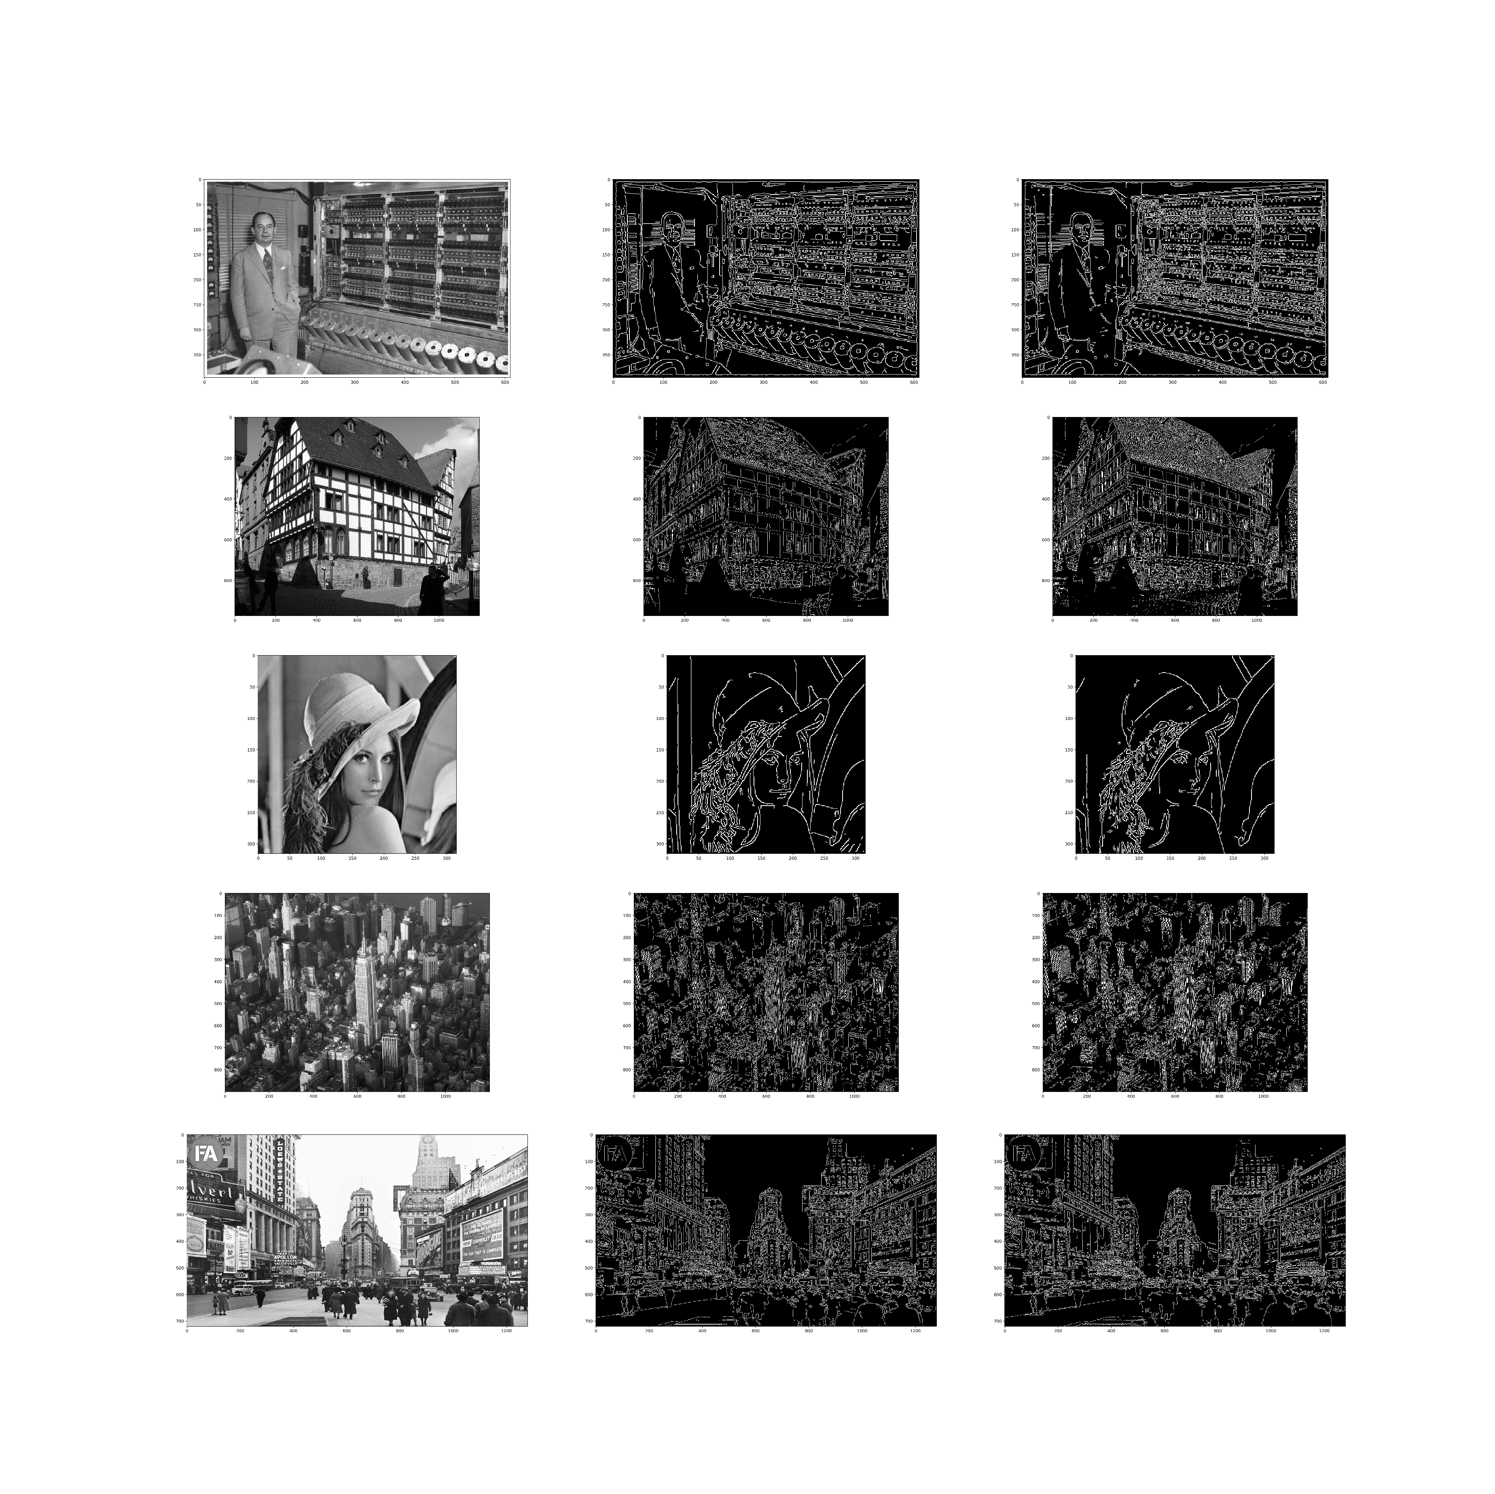

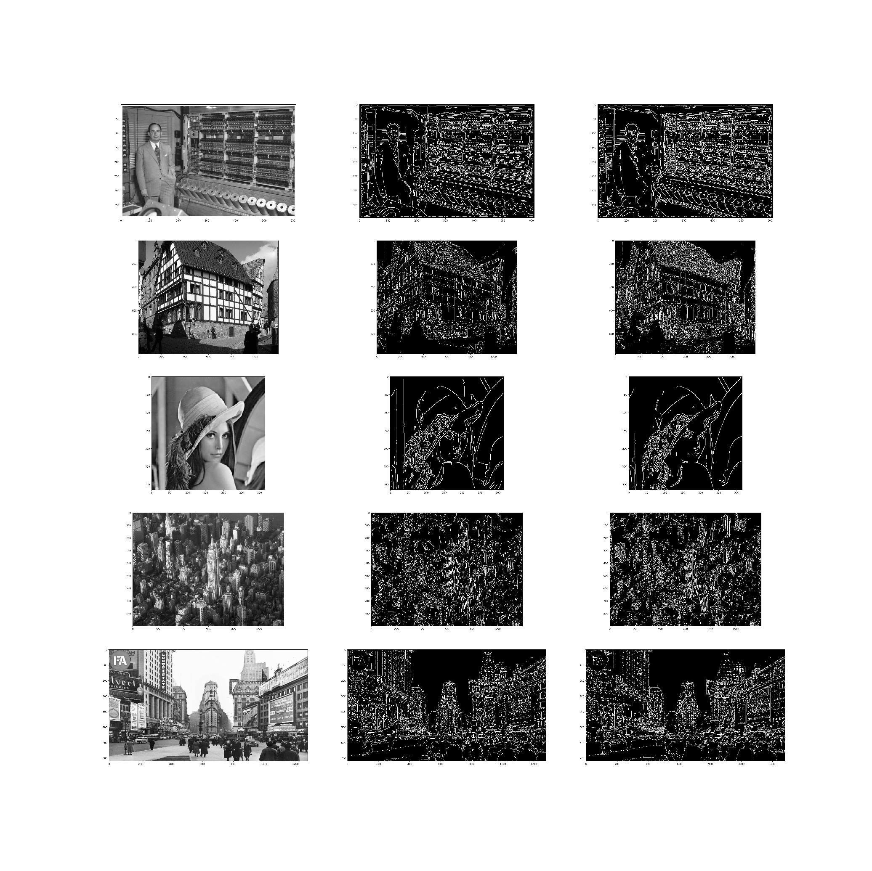 下圖為原圖(左)、我實作的Canny edge detector(中)以及的openCV提供的Canny edge detector function(右)比較，可以觀察到兩者都可以達成很好的效果。其中，我實作的Canny兩個threshold分別為0.10和0.15，而openCV的Canny兩個threshold分別為0.5和0.8。

下圖為原圖(左)、我實作的Canny edge detector(中)以及的openCV提供的Canny edge detector function(右)比較，我實作的和openCV的Canny兩個threshold皆為0.12和0.15。可以觀察到此threshold對兩者的實作都來說太小了，導致許多不是邊緣的地方被認定為邊緣。

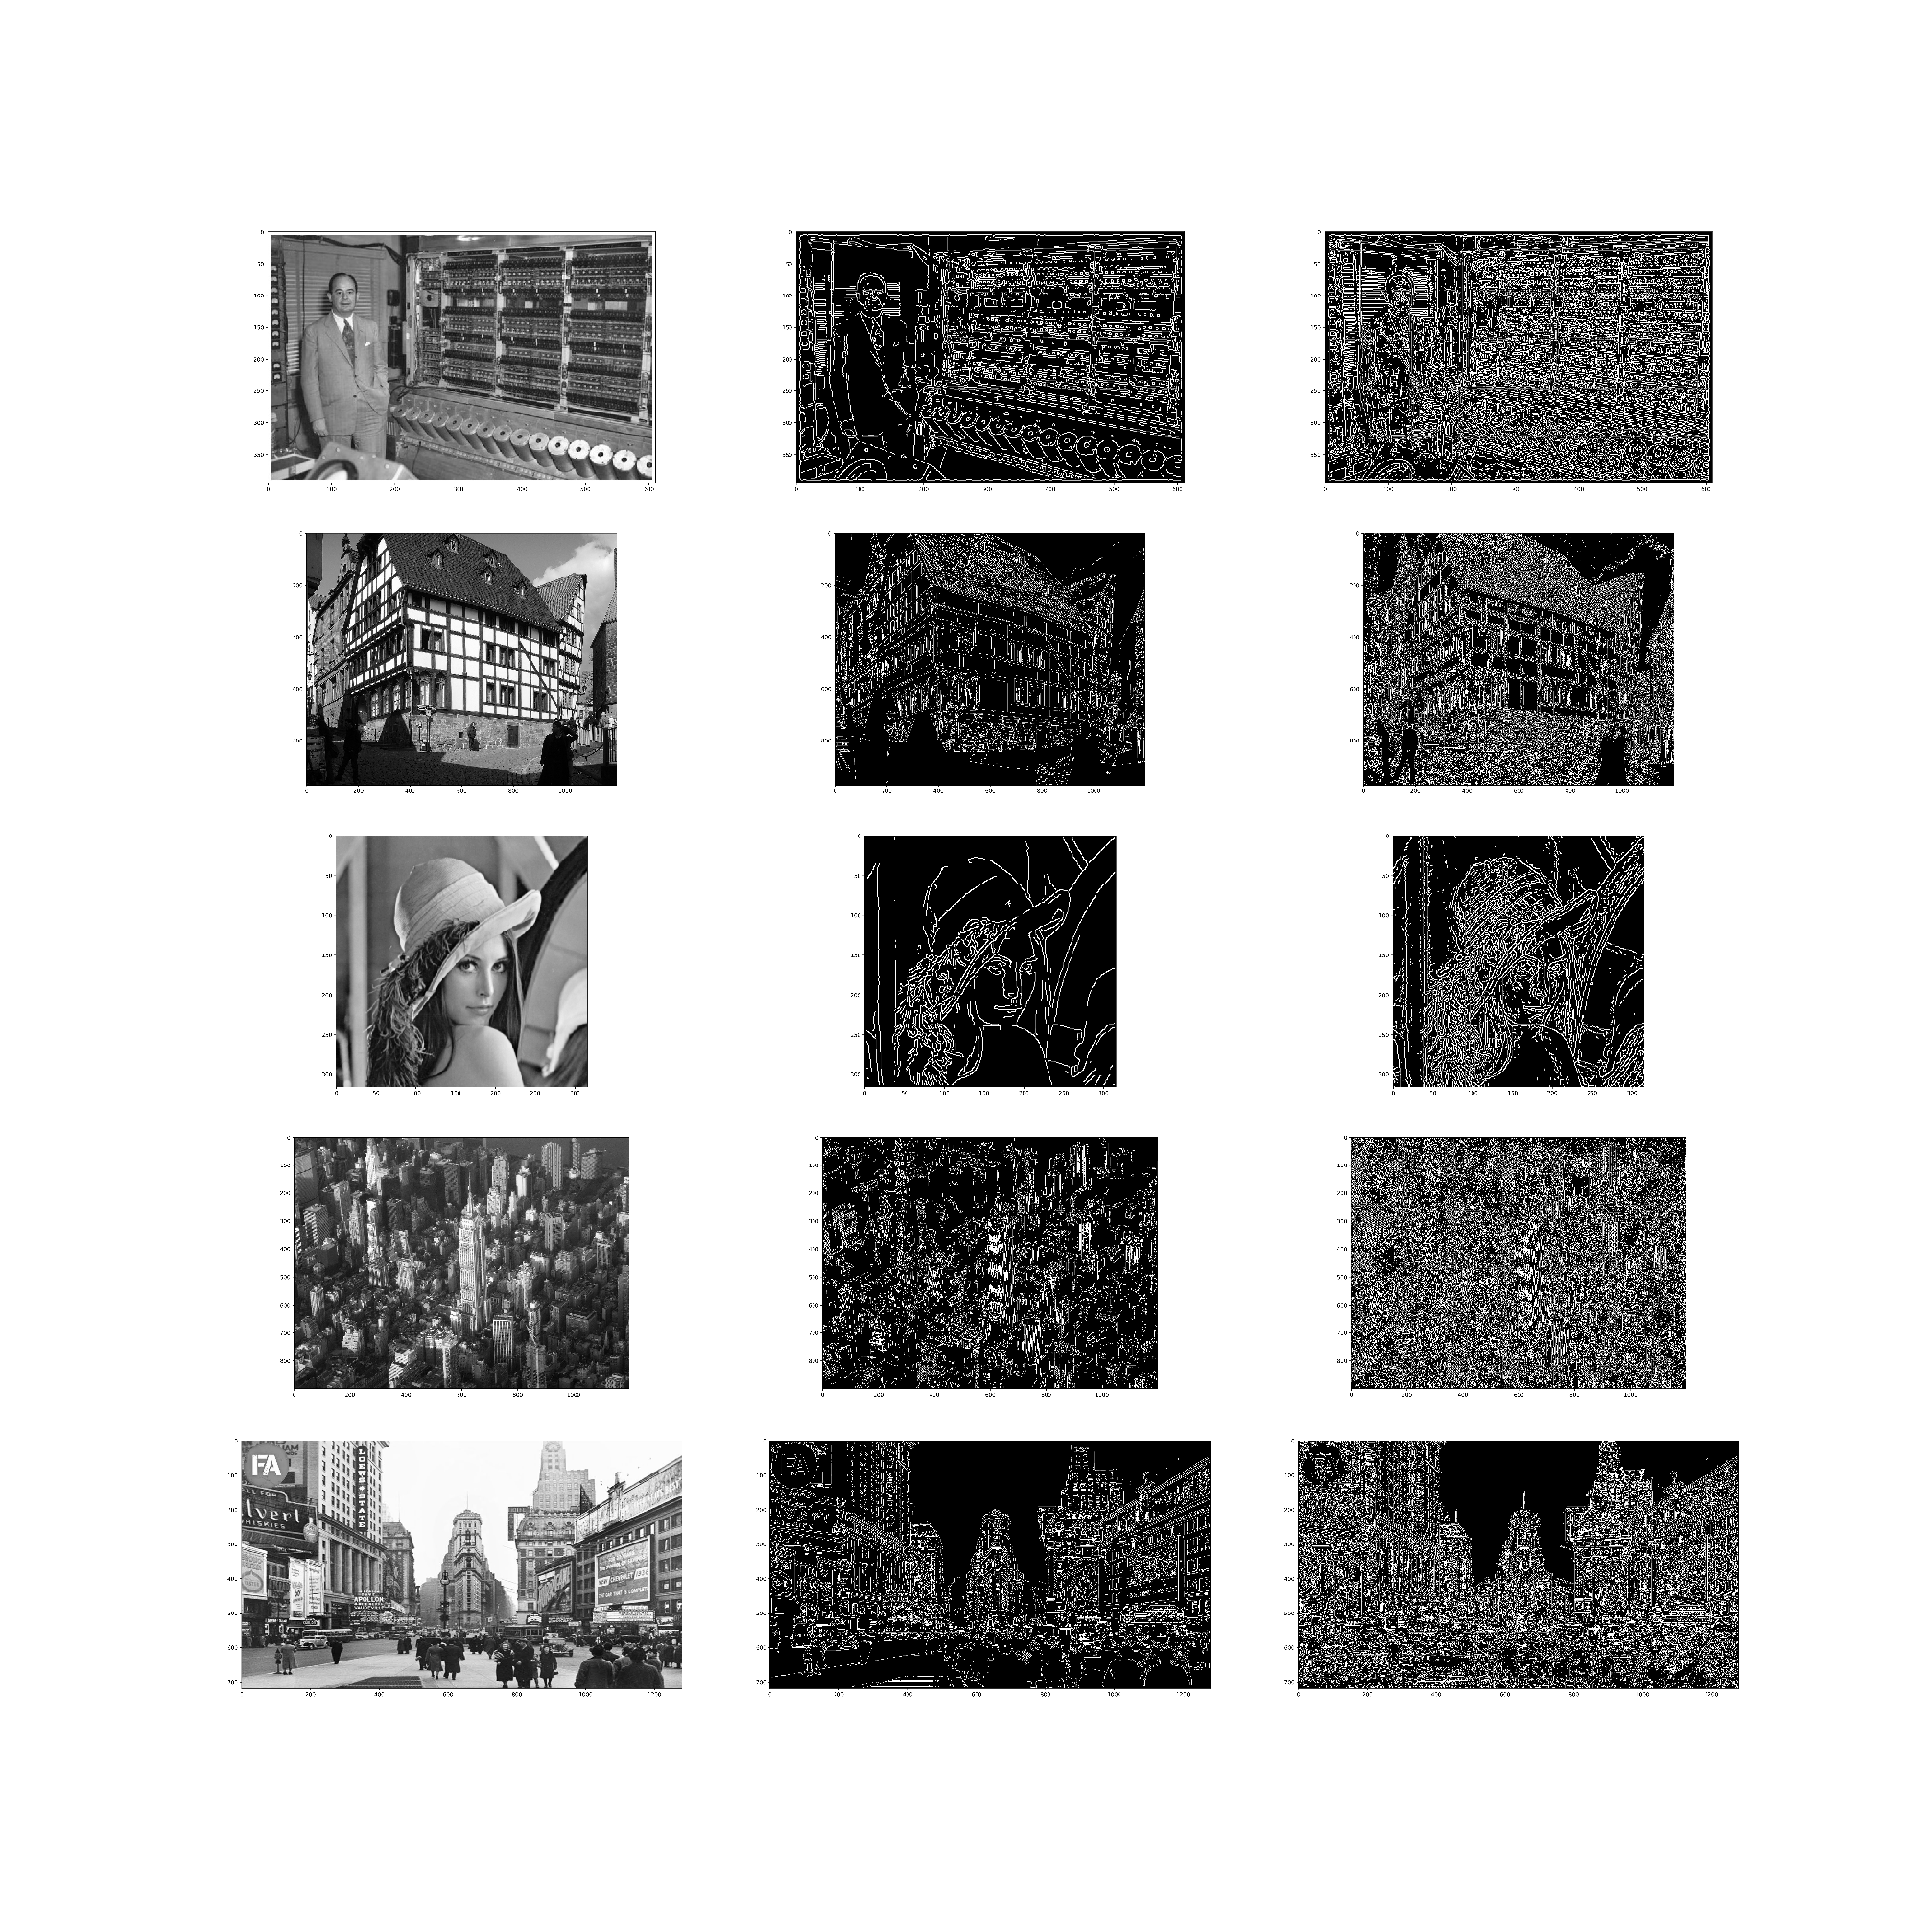

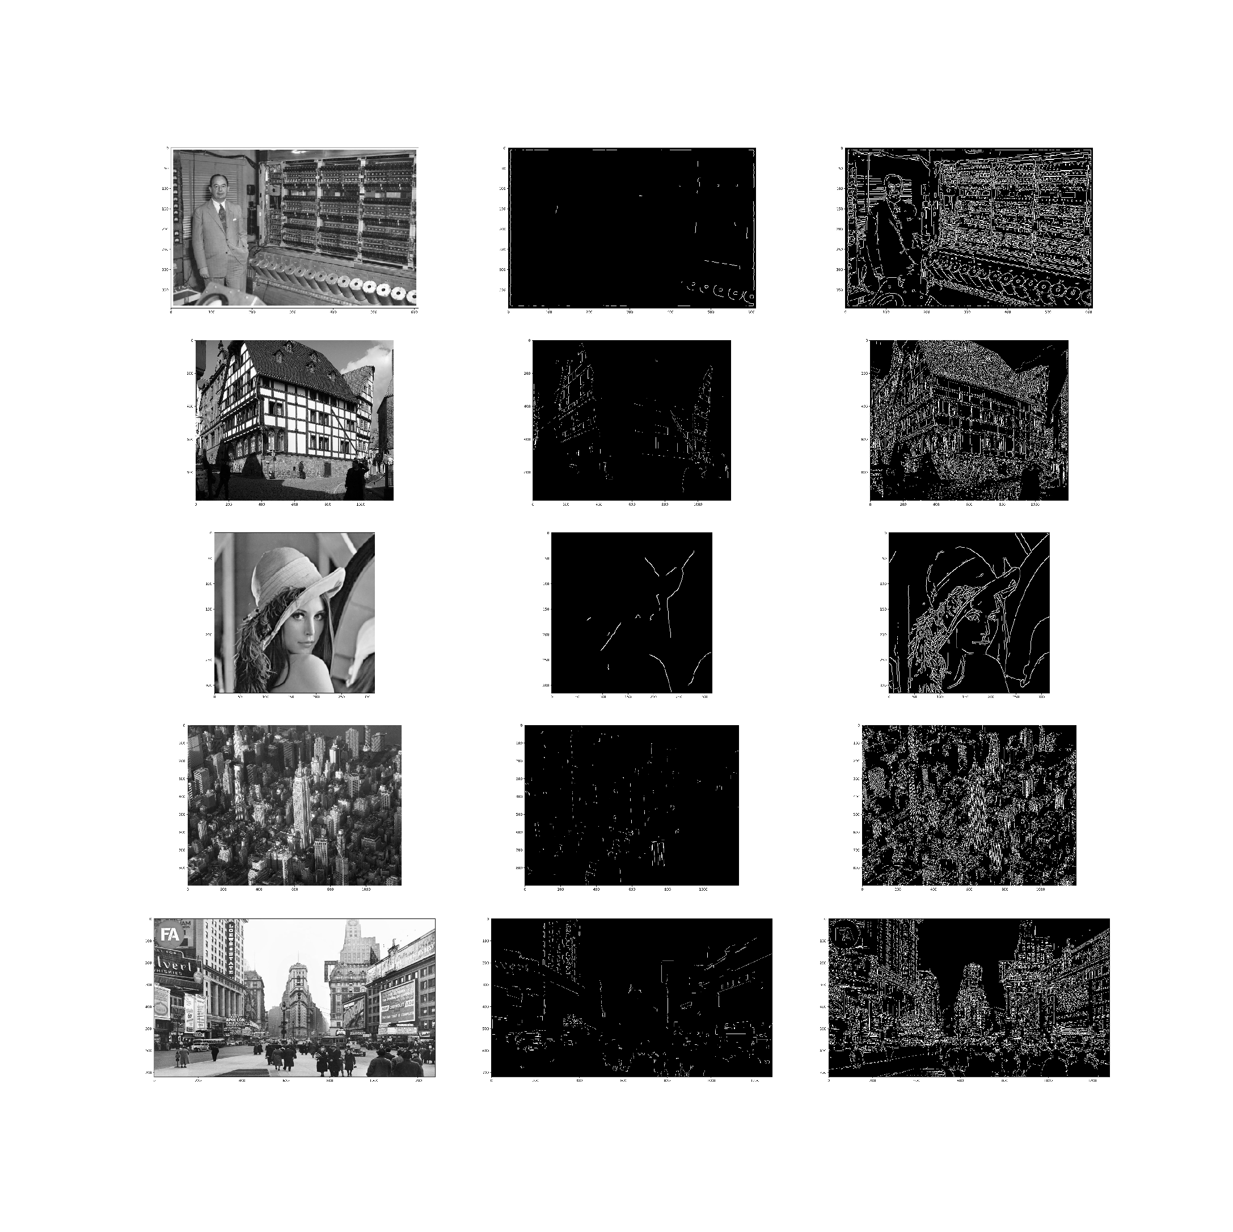 下圖為原圖(左)、我實作的Canny edge detector(中)以及的openCV提供的Canny edge detector function(右)比較，我實作的和openCV的Canny兩個threshold皆為0.4和0.7。可以觀察到此threshold對我的實作都來說太大了，導致許多邊緣邊緣被濾掉。但是對於openCV的實作來說適當，邊緣的地方有被保留，而其他地方有適當的濾除

1. **Program Code**

import os

import cv2

import numpy as np

import matplotlib.pyplot as plt

def dataloader(dir_name = 'data'):

    imgs = []

    for filename in os.listdir(dir_name):

        if os.path.isfile(dir_name + '/' + filename):

            img = cv2.imread(dir_name + '/' + filename, cv2.IMREAD_GRAYSCALE)

            imgs.append(img)

    return imgs

def visualize_part(imgs, name = 'img'):

    plt.figure(figsize=(15, 20))

    for i, img in enumerate(imgs):

        plt.subplot(int(len(imgs)//2+1), 2, int(i+1//2+1))

        plt.imshow(img, 'gray')

    plt.savefig(name + '.png', dpi=500)

def visualize(imgs, images_original, format = 'gray', lowthreshold = 0.4, highthreshold = 0.7, name = 'img'):

    plt.figure(figsize=(50, 50))

    for i, img in enumerate(zip(images_original, imgs)):

        plt_idx = (i+1)*3 - 2

        plt.subplot(len(imgs), 3, plt_idx)

        plt.imshow(img[0], format)

        plt_idx = (i+1)*3 - 1

        plt.subplot(len(imgs), 3, plt_idx)

        plt.imshow(img[1], format)

        plt_idx = (i+1)*3

        plt.subplot(len(imgs), 3, plt_idx)

        plt.imshow(cv2.Canny(img[0], lowthreshold * 255, highthreshold * 255), format)

    plt.savefig(name + '.png', dpi=500)

class cannyEdgeDetector:

    def __init__(self, lowthreshold=0.12, highthreshold=0.15):

        self.weak_pixel     = 100

        self.strong_pixel   = 255

        self.lowThreshold   = lowthreshold

        self.highThreshold  = highthreshold

        self.imgs_final     = []

        self.smoothedImg    = []

        self.gradient       = []

        self.theta          = []

        self.nonMaxImg      = []

        self.thresholdImg   = []

    def conv(self, image, kernel, stride = 1, padding = 1):

        image = np.pad(image, [(padding, padding), (padding, padding)], mode='constant', constant_values=0)

        kernel_height, kernel_width = kernel.shape

        padded_height, padded_width = image.shape

        output_height = (padded_height - kernel_height) // stride + 1

        output_width = (padded_width - kernel_width) // stride + 1

        new_image = np.zeros((output_height, output_width)).astype(np.float32)

        for y in range(0, output_height):

            for x in range(0, output_width):

                new_image[y][x] = np.sum(image[y * stride:y * stride + kernel_height, x * stride:x * stride + kernel_width] * kernel).astype(np.float32)

        return new_image

    def gaussian_filters(self, img):

        kernel = np.array(

            [[ 1,  4,  7,  4,  1],

             [ 4, 16, 26, 16,  4],

             [ 7, 26, 41, 26,  7],

             [ 4, 16, 26, 16,  4],

             [ 1,  4,  7,  4,  1] ]

        ) /273.

        return self.conv(img, kernel, padding = 2)

    def sobel_filters(self, img):

        kernel_x = np.array([[-1, 0, 1],

                             [-2, 0, 2],

                             [-1, 0, 1]])

        gradient_x = self.conv(img, kernel_x)

        kernel_y = np.array([[ 1, 2, 1],

                             [ 0, 0, 0],

                             [-1,-2,-1]])

        gradient_y = self.conv(img, kernel_y)

        gradient = np.hypot(gradient_x, gradient_y)

        gradient = gradient / gradient.max() * 255

        theta = np.arctan2(gradient_y, gradient_x)

        return gradient, theta

    def non_max_suppression(self, img, angle):

        x, y    = img.shape

        output = np.zeros((x,y))

        angle   = angle * 180. / np.pi

        angle[angle < 0] += 180

        for i in range(1,x-1):

            for j in range(1,y-1):

                front = 255

                back  = 255

                if (0 <= angle[i,j] < 22.5) or (157.5 <= angle[i,j] <= 180):

                    front = img[i, j+1]

                    back  = img[i, j-1]

                elif (22.5 <= angle[i,j] < 67.5):

                    front = img[i+1, j-1]

                    back  = img[i-1, j+1]

                elif (67.5 <= angle[i,j] < 112.5):

                    front = img[i+1, j]

                    back  = img[i-1, j]

                elif (112.5 <= angle[i,j] < 157.5):

                    front = img[i-1, j-1]

                    back  = img[i+1, j+1]

                if (img[i,j] >= front) and (img[i,j] >= back):

                    output[i,j] = img[i,j]

                else:

                    output[i,j] = 0

        return output

    def threshold(self, img):

        highThreshold = img.max() * self.highThreshold

        lowThreshold = highThreshold * self.lowThreshold

        strong_i, strong_j = np.where(img >= highThreshold)

        weak_i  , weak_j   = np.where((img <= highThreshold) & (img >= lowThreshold))

        img  = np.zeros(img.shape)

        img[strong_i, strong_j] = self.strong_pixel

        img[weak_i, weak_j]     = self.weak_pixel

        return img

    def hysteresis(self, img):

        M, N   = img.shape

        weak   = self.weak_pixel

        strong = self.strong_pixel

        for i in range(1, M-1):

            for j in range(1, N-1):

                if (img[i,j] == weak):

                    if (   (img[i+1, j-1] == strong) or (img[i+1, j] == strong) or (img[i+1, j+1] == strong)

                        or (img[i  , j-1] == strong)            or                 (img[i  , j+1] == strong)

                        or (img[i-1, j-1] == strong) or (img[i-1, j] == strong) or (img[i-1, j+1] == strong)):

                        img[i, j] = strong

                    else:

                        img[i, j] = 0

        return img

    def detect(self, imgs):

        for img in imgs:

            self.smoothedImg.append(self.gaussian_filters(img))

            gradient, theta  = self.sobel_filters(self.smoothedImg[-1])

            self.gradient.append(gradient)

            self.theta.append(theta)

            self.nonMaxImg.append(self.non_max_suppression(self.gradient[-1], self.theta[-1]))

            self.thresholdImg.append(self.threshold(self.nonMaxImg[-1]))

            self.imgs_final.append(self.hysteresis(self.thresholdImg[-1]))

        return self.imgs_final

if __name__ == '__main__':

    images_original = dataloader()

    detector = cannyEdgeDetector(lowthreshold = 0.10, highthreshold = 0.15)

    imgs_final = detector.detect(images_original)

    visualize(imgs_final, images_original, lowthreshold = 0.5, highthreshold = 0.8)

    visualize_part(detector.smoothedImg, 'smoothedImg')

    visualize_part(detector.nonMaxImg, 'nonMaxImg')

    visualize_part(detector.thresholdImg, 'thresholdImg')

    visualize_part(detector.imgs_final, 'imgs_final')